Наименования блюд | Выход блюда, г | Ингредиенты | Брутто, г | 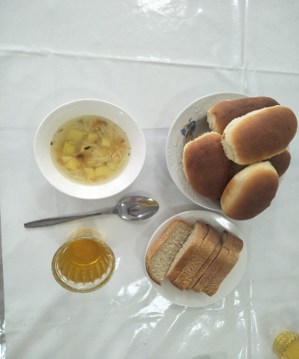
Суп с макаронными изделиями | 200 | Картофель | 80
 |  | Макар. Изд. | 16
 |  | Лук | 22
 |  | Морковь | 20
 |  | Масло слив | 4
 |  | Мясо груд | 42
 |  | Соль йодир. | 1
 |  | м/р | 2,4
Пирожок со сгущенкой | 80 | Мука фор. в/с | 55
 |  | сахар | 15
 |  | дрожжи | 4
 |  | Масло слив | 15
 |  | Соль йодир. | 1
 |  | М\р | 3
 |  | сгущенка | 40
 |  | молоко | 50
Сок натур | 200 | Сок натур | 200
Хлеб р/п | 20 | Хлеб | 20

